KUPNÍ SMLOUVA

uzavřená níže uvedeného dne, měsíce a roku v souladu s ustanovením § 2079 a násl. zákona č. 89/2012 Sb., občanský zákoník, v platném znění,
mezi těmito smluvními stranami:

Olympus Czech Group, s.r.o., člen koncernu
IČO: 27068641
DIČ: CZ27068641
se sídlem: Evropská 176/16, 160 41 Praha 6 - Vokovice
zapsaná v obchodním rejstříku vedeném Městským soudem v Praze, oddíl C, vložka 93921
zastoupena: XXXXXXXXXXX, prokuristou, XXXXXXXXXXX, prokuristou
bankovní spojení: UniCredit Bank – Praha 1
číslo bankovního účtu: 2105630382/2700

jako prodávající, dále jen „Prodávající“, na straně jedné

a

Fakultní nemocnice Brno
IČO: 65269705
DIČ: CZ65269705
se sídlem: Brno, Jihlavská 20, PSČ 625 00
zastoupena: XXXXXXXXXXXXX, ředitel Fakultní nemocnice Brno,
bankovní spojení: Česká národní banka, Na Příkopě 28,115 03 Praha 1, pobočka Brno, Rooseveltova 18, 601 10 Brno
číslo bankovního účtu: 71234621/0710
FN Brno je státní příspěvková organizace zřízená rozhodnutím Ministerstva zdravotnictví; Nemá zákonnou povinnost zápisu do obchodního rejstříku, je zapsána do živnostenského rejstříku vedeného Živnostenským úřadem města Brna,

jako kupující, dále jen „Kupující“, na straně druhé,

v následujícím znění:

I.
Předmět smlouvy

- Předmětem této smlouvy je sjednání závazku Prodávajícího dodat Kupujícímu řádně a včas dále specifikované zboží, a to za podmínek sjednaných dále v této smlouvě, sjednání závazku Prodávajícího převést na Kupujícího vlastnické právo ke zboží a dále sjednání závazku Kupujícího řádně a včas dodané zboží převzít a zaplatit za něj Prodávajícímu sjednanou kupní cenu.

II.
Zboží

- Prodávající se zavazuje dodat Kupujícímu 1 sadu bipolárního gynekologického endoresektoskopu - hysteroskopu TCRis, typ: OES Elite, jehož přesná technická specifikace včetně příslušenství je obsažena v příloze č. 1 této smlouvy, tvořící nedílnou součást této smlouvy, dále jen „Zboží“.

- Prodávající prohlašuje, že v době dodání Zboží bude oprávněn jako výlučný vlastník volně disponovat se Zbožím, zejména je zcizovat, a zavazuje se, že v době dodání Zboží převede na Kupujícího své vlastnické právo ke Zboží.

- Prodávající se zavazuje dodat Kupujícímu společně se Zbožím i veškeré doklady, které se ke Zboží vztahují, tj. zejména doklady nutné k převzetí a k řádnému užívání zboží:
- návod k ovládání Zboží v českém jazyce ve dvou vyhotoveních (1x v listinné podobě, 1x v datové podobě na CD/DVD ve formátu *.doc nebo *.pdf);
- prohlášení o shodě dle zákona č. 22/1997 Sb., o technických požadavcích na výrobky, ve znění pozdějších předpisů, a souvisejících předpisů v platném znění, s uvedením klasifikační třídy, a to v českém jazyce. Zároveň bude přímo na Zboží grafické znázornění této shody prostřednictvím značky CE.

III.
Dodání zboží

- Prodávající se zavazuje dodat Zboží a veškeré doklady, které se ke Zboží vztahují, Kupujícímu nejpozději do 6 týdnů ode dne nabytí účinnosti této smlouvy a Kupující se zavazuje dodané Zboží převzít.

- Místem dodání Zboží jsou Centrální operační sály - Gynekologie, Fakultní nemocnice Brno, Pracoviště medicíny dospělého věku, Jihlavská 20, 625 00 Brno.

- Prodávající se zavazuje oznámit Kupujícímu konkrétní termín dodání Zboží pět pracovních dnů před plánovaným termínem dodání na obchodní oddělení FN Brno paní XXXXXXXXXXXXXXX. Bez tohoto oznámení není Kupující povinen Zboží převzít. Současně, 5 dnů před plánovaným předáním, je prodávající povinen zaslat na uvedený e-mail vyplněnou Importní tabulku, která byla součástí výzvy k podání nabídky, a to v elektronické podobě.

- Součástí plnění dle čl. II.1. této smlouvy je i provedení instalace Zboží vč. konfigurace modalit (nastavení workflow), uvedení Zboží do provozu, předvedení jeho funkční zkoušky vč. přejímací zkoušky dlouhodobé stability (pouze u Zboží, které této zkoušce podle zákona č. 307/2002 Sb., o radiační ochraně, ve znění pozdějších předpisů, podléhá), vstupní validace či kalibrace (pouze u Zboží, u nějž je při provozu vyžadována), ověření přenosu dat do archivu MARIE PACS (pouze u Zboží, u nějž je vyžadováno) a odzkoušení bezproblémového provozu (např. formou testovacího provozu) za přítomnosti zástupců klinik, zaměstnance Obchodního oddělení a Oddělení zdravotnické techniky Kupujícího a provedení instruktáže obsluhujícího personálu dle § 61 zákona č. 268/2014 Sb., o zdravotnických prostředcích a o změně zákona č 634/2004 Sb., o správních poplatcích, ve znění pozdějších předpisů, v platném znění.

- Zástupci Prodávajícího a Kupujícího sepíší a podepíší při dodání předávací protokol. Prodávající i Kupující jsou oprávněni v předávacím protokolu uvést jakékoliv záznamy, připomínky či výhrady; tyto se však nepovažují za změnu této smlouvy či dodatek k této smlouvě. Neuvedení jakýchkoliv (i zjevných) vad do předávacího protokolu neomezuje Kupujícího v právu oznamovat zjištěné vady Prodávajícímu i po dodání Zboží v průběhu záruční doby.

- Okamžikem předání a převzetí Zboží na základě předávacího protokolu nabývá Kupující vlastnické právo ke Zboží a přechází na Kupujícího nebezpečí škody na Zboží.

- Prodávající se zavazuje, že bude provádět pravidelné servisní prohlídky (preventivní bezpečnostně technické kontroly) předepsané výrobcem a platnými právními předpisy, zejména zákonem č. 268/2014 Sb., o zdravotnických prostředcích a o změně zákona č 634/2004 Sb., o správních poplatcích, ve znění pozdějších předpisů, v platném znění, vč. aktualizace příp. firmware, zkoušek dlouhodobé stability (pouze u Zboží, které této zkoušce podle zákona č. 307/2002 Sb., o radiační ochraně, ve znění pozdějších předpisů, podléhá), validace nebo kalibrace parametrů (pouze u Zboží, u nějž je při provozu vyžadována); tyto úkony bude Prodávající v záruční době provádět bez vyzvání Kupujícího, včetně dodání potřebného materiálu, náhradních dílů a vystavení protokolu o provedení servisní prohlídky (kalibrací, validací), a to bez nároku na další úplatu nad rámec sjednané ceny plnění.

IV.
Kupní cena a platební podmínky

- Kupní cena se sjednává jako cena pevná a konečná za veškerá plnění poskytovaná Prodávajícím Kupujícímu na základě této smlouvy a činí:

Cena Zboží bez DPH | 319.869,- Kč  (slovy:třistadevatenácttisícosmsetšedesátdevět korun českých)
DPH 21 % k ceně Zboží | 67.172,- Kč
Celková cena vč. DPH | 387.041,- Kč  (slovy:třistaosmdesátsedmtisícčtyřicetjedna korun českých)

- Sjednaná celková cena plnění zahrnuje kromě Zboží, zejména náklady na dopravu do místa plnění, obaly, naložení, složení, pojištění během dopravy, případné clo, instalaci vč. konfigurace modalit, uvedení do provozu, provedení funkční zkoušky vč. přejímací zkoušky dlouhodobé stability (pouze u Zboží, které této zkoušce podle zákona č. 307/2002 Sb., o radiační ochraně, ve znění pozdějších předpisů, podléhá), vstupní validace či kalibrace (pouze u Zboží, u nějž je při provozu vyžadována), ověření přenosu dat z přístroje na pracovní stanici (pokud je u přístroje samostatná pracovní stanice, ověření přenosu dat do archivu MARIE PACS a odzkoušení bezproblémového provozu, recyklační poplatek (pouze u Zboží, které tomuto poplatku podle zákona č. 185/2001 Sb., o odpadech, ve znění pozdějších předpisů, podléhá), preventivní bezpečnostně technické kontroly vč. aktualizace příp. firmware, zkoušek dlouhodobé stability (pouze u Zboží, které této zkoušce podle zákona č. 307/2002 Sb., o radiační ochraně, ve znění pozdějších předpisů, podléhá), validace nebo kalibrace parametrů (pouze u Zboží, u nějž je při provozu vyžadována) v průběhu záruční doby.

- Instruktáž obsluhujícího personálu Kupujícího dle § 61 zákona č. 268/2014 Sb., o zdravotnických prostředcích a o změně zákona č 634/2004 Sb., o správních poplatcích, ve znění pozdějších předpisů, v platném znění, bude provedena bez nároku na úplatu nad rámec sjednané ceny Zboží.

- Prodávající potvrzuje, že sjednaná kupní cena zcela odpovídá nabídce Prodávajícího předložené v zadávacím řízení, ve kterém byla jeho nabídka vybrána jako nejvhodnější. V případě rozporu mezi touto smlouvou a nabídkou Prodávajícího uhradí Kupující kupní cenu pro Kupujícího výhodnější.

- Změna kupní ceny je výhradně podmíněna změnou právních předpisů vztahujících se k předmětu této smlouvy.

- Kupující se zavazuje uhradit kupní cenu na základě jedné faktury – daňového dokladu. Úhrada kupní ceny bude rozložena do 3 rovnoměrných splátek se splatností první splátky 60 dnů od vystavení faktury, každá další splátka bude uhrazena 30 dní od data splátky předchozí. Splátkový kalendář bude nedílnou součástí faktury, datum splatnosti faktury bude shodné s datem poslední splátky. Dnem uskutečnění zdanitelného plnění bude den protokolárního převzetí předmětu plnění kupujícím od Prodávajícího.

- Faktura musí splňovat veškeré náležitosti daňového a účetního dokladu stanovené právními předpisy, zejména musí splňovat ustanovení zákona č. 235/2004 Sb., o dani z přidané hodnoty, ve znění pozdějších předpisů, a musí na ní být uvedena sjednaná kupní cena a datum splatnosti v souladu se smlouvou, jinak je Kupující oprávněn vrátit fakturu Prodávajícímu k přepracování či doplnění. V takovém případě běží nová lhůta splatnosti ode dne doručení opravené faktury Kupujícímu.

- Na plnění podléhající režimu přenesené daňové povinnosti bude vystavena zvláštní faktura. Kupní cena za takové plnění bude účtována bez DPH, pouze s uvedením příslušející sazby DPH.

- Částka přeúčtovaného poplatku na recyklaci elektroodpadu dle zákona č. 185/2001 Sb., o odpadech, ve znění pozdějších předpisů, bude na faktuře uvedena zvlášť.

- Úhrada kupní ceny bude provedena bezhotovostním převodem z bankovních účtů Kupujícího na bankovní účet Prodávajícího. Dnem úhrady se rozumí den odepsání příslušné částky z účtu Kupujícího.

- V případě, že v okamžiku uskutečnění zdanitelného plnění bude Prodávající zapsán v registru plátců daně z přidané hodnoty jako nespolehlivý plátce, má Kupující právo uhradit za Prodávajícího DPH z tohoto zdanitelného plnění, aniž by byl vyzván jako ručitel správcem daně Prodávajícího, postupem v souladu s § 109a zák. č. 235/2004 Sb., o dani z přidané hodnoty, ve znění pozdějších předpisů.

- Pokud Kupující uhradí částku ve výši DPH na účet správce daně Prodávajícího a zbývající částku sjednané ceny (relevantní část bez DPH) Prodávajícímu, považuje se jeho závazek uhradit sjednanou cenu za splněný. Dnem úhrady se rozumí den odepsání poslední příslušné částky z účtu Kupujícího.

- Prodávající je oprávněn postoupit své peněžité pohledávky za Kupujícím výhradně po předchozím písemném souhlasu Kupujícího, jinak je postoupení vůči Kupujícímu neúčinné. Prodávající je oprávněn započítat své peněžité pohledávky za Kupujícím výhradně na základě písemné dohody obou smluvních stran, jinak je započtení pohledávek neplatné.

V.
Kvalita zboží a odpovědnost za vady

- Prodávající je povinen dodat Kupujícímu Zboží zcela nové, v plně funkčním stavu, v jakosti a technickém provedení odpovídajícímu platným předpisům Evropské unie a odpovídajícímu požadavkům stanoveným právními předpisy České republiky, harmonizovanými českými technickými normami a ostatními ČSN, které se vztahují ke Zboží, zejména požadavkům zákona č. 22/1997 Sb., o technických požadavcích na výrobky, ve znění pozdějších předpisů, a souvisejících předpisů, v platném znění.

- Prodávající prohlašuje, že Zboží, které dodá na základě této smlouvy, zcela odpovídá podmínkám stanoveným v zadávací dokumentaci uplatněné v zadávacím řízení, ve kterém byla nabídka Prodávajícího na dodání Zboží vybrána jako nejvhodnější.

- Prodávající se zavazuje, že v okamžiku převodu vlastnického práva ke Zboží nebudou na Zboží váznout žádná práva třetích osob, a to zejména žádné předkupní právo, zástavní právo nebo právo nájmu.

- Prodávající se zavazuje, že dodané Zboží (vč. veškerých jeho jednotlivých komponent) bude po dobu uvedenou v předaném Záručním listu, nejméně však po dobu 24 měsíců ode dne dodání způsobilé pro použití k obvyklému účelu a že si nejméně po tuto dobu zachová své vlastnosti v souladu s touto smlouvou a zadávacími podmínkami Kupujícího. Prodávající tedy poskytuje Kupujícímu záruku za jakost dodaného Zboží v délce uvedené v předaném Záručním listu, nejméně však po dobu 24 měsíců ode dne dodání Zboží.

- Prodávající se zavazuje zahájit práce na odstranění eventuálních vad Zboží v době trvání záruky do 1 pracovního dne od jejich oznámení Prodávajícímu a ve lhůtě do 3 pracovních dnů od jejich oznámení uvést Zboží opět do bezvadného stavu, není-li mezi Prodávajícím a Kupujícím s ohledem na charakter a závažnost vady dohodnuta lhůta jiná.

- Prodávající se zavazuje, že v případě nutnosti dílenské nebo dlouhodobější opravy Zboží zapůjčí a nainstaluje Kupujícímu bez nároku na další úplatu náhradní bezvadný přístroj technicky a kvalitativně odpovídající bezvadnému Zboží.

- Kupující je oprávněn vedle nároků z vad Zboží uplatňovat i jakékoliv jiné nároky související s dodáním vadného Zboží (např. nárok na náhradu škody).

VI.
Zveřejnění obsahu smlouvy, jiná ujednání

- Prodávající s ohledem na povinnosti Kupujícího vyplývající zejména ze zákona č. 340/2015 Sb., zákon o registru smluv ve znění pozdějších předpisů, souhlasí se zveřejněním veškerých informací týkajících se závazkového vztahu založeného mezi Prodávajícím a Kupujícím touto smlouvou, zejména vlastního obsahu této smlouvy. Zveřejnění provede Kupující. Ustanovení zákona č. 89/2012 Sb., občanský zákoník, v platném znění, o obchodním tajemství, se nepoužije.

VII.
Sankce a odstoupení od smlouvy

- Prodávající se pro případ prodlení s dodáním Zboží řádně a včas zavazuje uhradit Kupujícímu smluvní pokutu ve výši 0,2% z celkové kupní ceny vč. DPH za každý den prodlení.

- Prodávající se pro případ prodlení se zahájením práce na odstranění Kupujícím oznámených vad Zboží nebo v případě prodlení s uvedením vadného Zboží opět do bezvadného stavu zavazuje uhradit Kupujícímu smluvní pokutu ve výši 0,2% z celkové kupní ceny vč. DPH za každý den prodlení.

- Uplatněná či již uhrazená smluvní pokuta nemá vliv na uplatnění nároku Kupujícího na náhradu škody, kterou lze vymáhat samostatně vedle smluvní pokuty v celém rozsahu, tzn. částka smluvní pokuty se do výše náhrady škody nezapočítává. Zaplacením smluvní pokuty není dotčena povinnost Prodávajícího splnit závazky vyplývající z této smlouvy.

- Kupující se v případě prodlení s úhradou kupní ceny zavazuje uhradit Prodávajícímu úroky z prodlení ve výši stanovené platnými právními předpisy.

- Porušení povinnosti Prodávajícího dodat Zboží řádně a včas nebo povinnosti Prodávajícího zahájit práce na odstranění Kupujícím oznámených vad Zboží nebo povinnosti Prodávajícího uvést vadné Zboží opět do bezvadného stavu po dobu delší než třicet kalendářních dnů se považuje za podstatné porušení smlouvy, jež opravňuje Kupujícího k odstoupení od smlouvy.

VIII.
Závěrečná ujednání

- Osoba podepisující tuto smlouvu jménem Prodávajícího prohlašuje, že podle stanov společnosti, společenské smlouvy nebo jiného obdobného organizačního předpisu je oprávněna smlouvu podepsat a k platnosti smlouvy není třeba podpisu jiné osoby.

- Prodávající prohlašuje, že se nenachází v úpadku ve smyslu zákona
č. 182/2006 Sb., o úpadku a způsobech jeho řešení (insolvenční zákon), ve znění pozdějších předpisů, zejména není předlužen a je schopen plnit své splatné závazky, přičemž jeho hospodářská situace nevykazuje žádné známky hrozícího úpadku; na jeho majetek nebyl prohlášen konkurs ani mu nebyla povolena reorganizace ani vůči němu není vedeno insolvenční řízení.

- Prodávající prohlašuje, že vůči němu není vedena exekuce a ani nemá žádné dluhy po splatnosti, jejichž splnění by mohlo být vymáháno v exekuci podle zákona č. 120/2001 Sb., o soudních exekutorech a exekuční činnosti (exekuční řád) a o změně dalších zákonů, ve znění pozdějších předpisů, ani vůči němu není veden výkon rozhodnutí a ani nemá žádné dluhy po splatnosti, jejichž splnění by mohlo být vymáháno ve výkonu rozhodnutí podle zákona č. 99/1963 Sb., občanského soudního řádu, ve znění pozdějších předpisů, zákona
č. 500/2004 Sb., správního řádu, ve znění pozdějších předpisů, či podle zákona
č. 280/2009 Sb., daňového řádu, ve znění pozdějších předpisů.

- Jakékoliv změny či doplňky této smlouvy lze činit pouze formou písemných číslovaných dodatků podepsaných oběma smluvními stranami; odstoupení od smlouvy lze provést pouze písemnou formou.

- Ve věcech touto smlouvou neupravených se tato smlouva řídí platnými právními předpisy ČR, zejména ustanoveními § 2079 a násl. zákona č. 89/2012 Sb., občanského zákoníku, v platném znění.

- Tato smlouva je sepsána ve dvou vyhotoveních stejné platnosti a závaznosti, po jednom pro každou ze smluvních stran.

- Tato smlouva je platná dnem podpisu oprávněných zástupců obou smluvních stran a nabývá účinnosti dnem jejího zveřejnění v registru smluv v souladu s § 6 zákona č. 340/2015 Sb., zákon o registru smluv ve znění pozdějších předpisů. V případě, že potvrzení o zveřejnění nezašle Prodávajícímu přímo Registr smluv do datové schránky Prodávajícího, zašle toto potvrzení Prodávajícímu Kupující bez zbytečného odkladu po jeho obdržení od Registru smluv.

- Smluvní strany prohlašují, že se důkladně seznámily s obsahem této smlouvy, kterému zcela rozumí a plně vyjadřuje jejich svobodnou a vážnou vůli

PRODÁVAJÍCÍ:  V Praze dne ………………..  __________________________  Olympus Czech Group, s.r.o.,  člen koncernu  XXXXXXXXXXXXXXXXXXXXXX  prokuristé | KUPUJÍCÍ:  V Brně dne …………………..  __________________________  Fakultní nemocnice Brno  XXXXXXXXXXXXXXXX  ředitel

Příloha č. 1 – technická specifikace

Bipolární gynekologický endoresektoskop – hysteroskop pro COS I - GPK
Bipolární endoresektoskop, 1 sada
Požadovaná technická specifikace
nástroj umožňující jednoduché sestavení / rozložení pomocí automatických zámků bez použití manuálních zámků (např. click systém) | click systém
plná kompatibilita s elektrokoagulačními jednotkami Olympus UES-40 a Olympus ESG-400 (vybavení pracoviště) | ano
plná kompatibilita s pracovním můstkem stávajícího endoresektoskopu Olympus, s pracovním kanálem 8 Fr. připojitelným do nabízeného endoresektopu nebo dodání samostatného pracovního můstku se stejnými vlastnostmi | kompatibilní
ochrana proti pulsování operačního pole | Anti-Blocking-System
keramická ochrana distálního konce endoresektoskopu pro ochranu pacientek před tepelným poškozením tkání při výkonu | ano
systém obsahuje konektor pro připojení bipolárního kabelu k elektrokoagulaci | ano
hmotnost systému: max. 250 g | 248 g
pracovní délka v rozmezí intervalu 190 – 200 mm | 194 mm
k dodávanému endoresektoskopu musí být připojitelné následující kličky a elektrody:
o resekční kličky min. 3 různých velikostí | malá, střední, velká
o vaporizační elektrody s distálním koncem ve tvaru hříbku | button
o vaporizační elektrody s oválným distálním koncem | oval-button
o páskové resekční elektrody | band
o jehlové incizní elektrody min. kolmé a šikmé | 45°a 90°
o koagulační elektrody s distálním koncem ve tvaru kuličky | roller
počet: 1 sada | 1 sada
HD optika s podporou selektivního zobrazení | ano, NBI
o průměr: 4 mm | 4 mm
o pracovní délka: 280 mm | 280 mm
o úhel pohledu 12° | 12°
o resterilizovatelná dle vyhlášky 306/2012 Sb. | ano
o počet: 1 ks | 1 ks
sterilizační kontejner pro optiku: 1 ks | 1 ks
světlovodný kabel | ano
o průměr: min. 2,8 mm | 2,8 mm
o délka: min. 3.000 mm | 3 m
o resterilizovatelný dle vyhlášky 306/2012 Sb. | ano
o plná kompatibilita se světelnými zdroji Olympus: CLV-S190 a CLV – 180 (vybavení pracoviště) | ano
o počet: 2 ks | 2 ks
bipolární VF kabel | ano
o délka: min. 4.000 mm | 4 m
o resterilizovatelný dle vyhlášky 306/2012 Sb. | ano
o plná kompatibilita s elektrokoagulací Olympus UES-40 (vybavení pracoviště) | ano
o počet: min. 2 ks | 2 ks
bipolární VF kabel | ano
o délka: min. 4.000 mm | 4 m
o resterilizovatelný dle vyhlášky 306/2012 Sb. | ano
o plná kompatibilita s elektrokoagulací Olympus ESG-400 (vybavení pracoviště) | ano
o počet: min. 2 ks | 2 ks
proplachová hadice | ano
o plná kompatibilita s pumpou Olympus Uteromat A106 (vybavení pracoviště) | ano
o resterilizovatelná dle vyhlášky 306/2012 Sb. | ano
o min. 2 ks | 2 ks
pasivní pracovní element | ano
o resterilizovatelný dle vyhlášky 306/2012 Sb. | ano
o počet: 1 ks | 1 ks
bipolární resekční elektroda | ano
o distální konec tvaru klička | klička
o velikost kličky: medium | střední (medium)
o jednorázová | ano
o počet: 12 ks | 12 ks (1 bal.)
vaporizační elektroda | ano
o distální konec ve tvaru oval-button | oval-button
o jednorázová | ano
o počet: 10 ks | 10 ks (2 bal.)
resekční elektroda jehlová | 45°
o resterilizovatelná dle vyhlášky 306/2012 Sb. | ano
o počet: 2 ks | 2 ks
bipolární koagulační elektroda roller | ano
o resterilizovatelná dle vyhlášky 306/2012 Sb. | ano
o počet: 2 ks | 2 ks
dvouplášťový rotační systém s připojením hadic pro kontinuální proplach | ano
o vnější průměr pláště: max. 8,5 mm | 8,5 mm
o vnitřní průměr pláště max. 8,0 mm | 8,0 mm
o resterilizovatelný dle vyhlášky 306/2012 Sb. | ano
o počet: 1 ks | 1 ks
sterilizační kontejner s víkem pro uložení kompletní nabízené sady s plastovým uchycením proti vypadnutí součástí nástrojů přenášení a sterilizaci včetně plastového ježka | dvoupatrový s uchycením a s ježkem, víko, autokláv.
o počet: 1 ks | 1 ks

Bipolární resektoskop (PLASMA)
Transcervikální resekce ve fyziologickém roztoku
Základem technologie je použití bipolárního nástroje, u kterého dochází k průchodu elektrického proudu mezi kličkou aktivní elektrody a zbylou části elektrody.
Principem bipolární PLASMA resekce je vytvoření plasma korony kolem aktivní elektrody.
K tomu dochází ve 3 krocích: 1) vytvoření mnoha mikrobublin v okolí elektrody, 2) fúze mikrobublin do tzv. „vapor pocket“ tj. jednolité kapsy tvořené párou a následně 3) zažehnutí plasmy. Tento jev probíhá velmi rychle a plynule po aktivaci nožního spínače a je řízen elektronikou generátoru, která reguluje aktuální dodávku výkonu. Výkon je nejvyšší těsně před zažehnutím plasmy, po jejím vzniku klesá na úroveň odpovídající monopolárnímu výkonu a je dále udržován elektronikou generátoru. Současná druhá generace generátorů umožňuje rychlejší a plynulejší zažehnutí plasma korony a její konstantnější udržování.
Speciální úprava vnějšího pláště „Anti-Blocking-System“ umožňuje vizualizaci operačního pole při obtížných podmínkách (odstraňuje pulzaci, zlepšuje průtok => zlepšení výsledného zobrazení).
Celková hmotnost 248 g.

POLOŽKOVÁ SPECIFIKACE K BIPOLÁRNÍMU ENDORESEKTOSKOPU, 1 sada:
WA2T412A – OES Elite, HD optika, 4 mm, 12°, podpora selektivního zobrazení NBI, autoklávatelná,
vč. ochranného tubusu, 1 ks
A42011A – vnitřní plášť 8 mm pro A42021A, včetně standardního zavaděče, autoklávovatelný, 1 ks
A42021A – vnější rotační plášť 8,5 mm, 2 kohouty, kontinuální proplach, pracovní délka 194 mm, autokláv., 1 ks
WA22367A – pasivní pracovní element, bipolární, pro gynekologii, autoklávovatelný, 1 ks
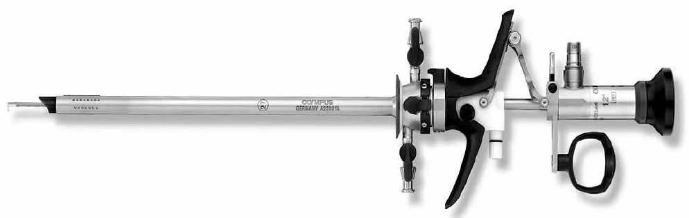

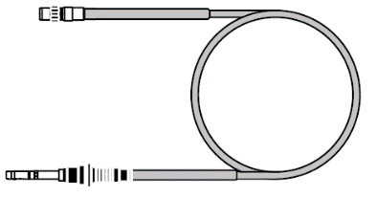
WA03300A – světlovodný kabel průměr 2,8 mm, délka 3 m, 2 ks

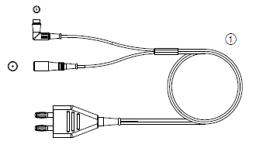
WA00013A – HF-bipolární kabel k UES-40, autoklávovatelný, 4 m, 2 ks

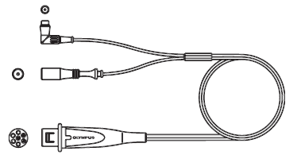
WA00014A – HF-bipolární kabel k ESG-400, autoklávovatelný, 4 m, 2 ks

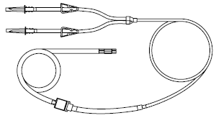
A4055 – proplachové hadice, k pumpě A106, k pumpě Uteromat pro 2 vaky, 2 ks

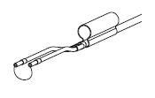
WA22302D – bipolární resekční klička, medium, jednorázová, 12 ks/bal., 1 bal. (12 ks)

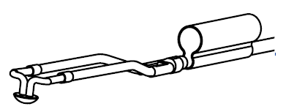
WA22566S – vaporizační elektroda, oval-button, jednorázová, 5 ks/bal., 2 bal. (10 ks)

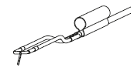
WA22355A – bipolární resekční elektroda, jehla, pro 12° optiku, autoklav., 2 ks
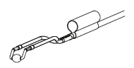
WA22351A – bipolární koagulační elektroda, roller, autokláv., bipolární, pro 12° a 30° optiku, 2 ks

WA05970A– sterilizační kontejner s víkem pro kompl. sadu, plastový, 537 x 139 x 268 mm, 1 ks

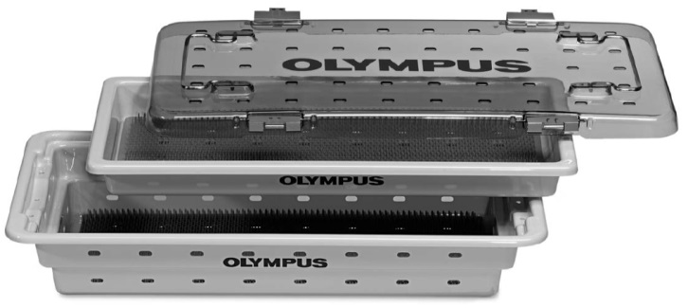
A5976– vnitřní část sterilizačního kontejneru, 1 ks
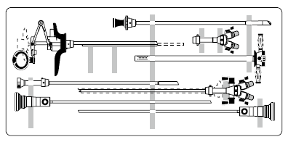

WA05990A – sterilizační kontejner s víkem pro 2 optiky, plastový 446 x 49 x 88 mm, 1 ks
